Personal Resume
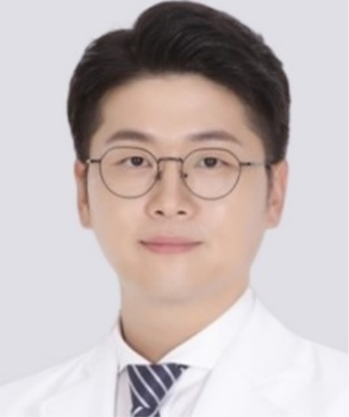

上海浦东陆家嘴88号138-0000-0000
0000@0000.com
林晓恩
应聘岗位：临床医生

教育背景

2012.09~2016.07 晓恩大学 临床医学 本科学位
- 主修课程：人体解剖学、生物化学、神经生物学、生理学、医学微生物学、医学免疫学、病理学、药理学
- 连续2年获得校综合奖学金“励志奖”，获校二等奖学金、国家励志奖学金各一次

工作经历
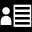
2018.09~2023.12 晓恩医院（三甲） 轮岗实习
- 医院实习，理论结合实际，更深入了解相关疾病；
- 协助各科室医生完成相关医疗操作，处理医嘱；
- 医生助理工作，协助医生接诊，书写住院病例；
- 与科室医生进行配台手术，与患者进行相关沟通，能很好的完成对患者的后期处理及相关治疗。

2016.07~2018.08 晓恩医院 见习
- 医院见习，先后多个科室轮岗 ；
- 了解相关科室的工作流程，学习并掌握相关技能；
- 协助医生完成简单的治疗工作，处理医嘱。

校园经历


2015.09~2016.06 院学生会 干事
- 积极参与学生会的各项活动，与其他干事一起参与各类学生活动的策划；
- 完成其他学生会的工作任务，成功举办多次大型活动，如“迎新晚会”、“送毕业生晚会”等

2013.09~2015.09 大学生红十字协会 组织部长
- 参与期间所有红十字会活动，并获得“优秀干事”称号

技能证书
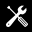

专业能力：熟练掌握临床相关技能
语言能力：通过大学英语六级、普通话二级甲等
计算机能力：通过国家计算机二级，熟练使用office系列办公软件
其他能力：C1驾照

